Тема | Сүзтезмә турында гомуми төшенчә. Сүзтезмәдә ияртүче һәм иярүче кисәкләр
Максат | - сүзтезмә турында мәгълумат бирү;  - сүзтезмәләрне сөйләмдә куллана белергә өйрәтү,  - туган телгә, милли моңга ихтирам уяту.
Төп төшенчәләр | Сүзтезмә, иярүче сүз, ияртүче сүз
Төп ресурслар | Презентация, модельләштерү үрнәкләре
Өстәмә ресурслар | https://nsportal.ru/shkola/rodnoy-yazyk-i-literatura/library/2017/06/07/suztezm-hm-anyn-torlre
Дәрес барышы
I этап.  Оештыру, мотивация | 1.Сәламләү.  2. УМ кую ситуациясе.  Модельне чишү.  Болар нинди синтаксик берәмлек билгеләре? Теманы ачыкларга.  ?  Ике яки күбрәк сүздән тора;  Һәр сүзе мөстәкыйль мәгънәле  Сүзләр арасында ияртүле бәйләнеш  Иярүче, ияртүче сүз  - Сорау билгесе урынына нәрсә дип ядыгыз?(сүзтезмә) Димәк бүгенге дәресебезнең темасы ничек яңгырар?  - Тактага һәм дәфтәрләргә тема языла. Экраннан кагыйдә укылып, укучылар чыгарган кагыйдәнең дөреслеге ачыклана.
II этап. Уку мәсьәләсен чишү | - Сүзтезмәләрне үрнәк буенча тикшерергә, бәйләүче чараларны җәяләр эчендә күрсәтә барырга.  А)Тактада эш.  кайда? х нәрсәләрнең? х нинди? х  Бакчада эшләү (Ур.-в.к. куш.), чәчәкләрнең кызылы (И.к.куш.), сары яфрак (янәшә килү),  кая таба? х кайчан? х х нәрсәнең?  кояшка таба борылу (бәйлек), бүген әйтү (янәшә килү), китапның монысы (И.к.куш.),  Б) Мөстәкыйль эш  тау буеннан җыю , көчле сагыш , бурычны түләү, агач йорт , өмет белән яшәү , әни кебек ягымлы.  В) Үзбәя.  2. Модельләштерү. Таратлган материалдан белешмәне өйрәнеп, модельне дәвам итәргә.  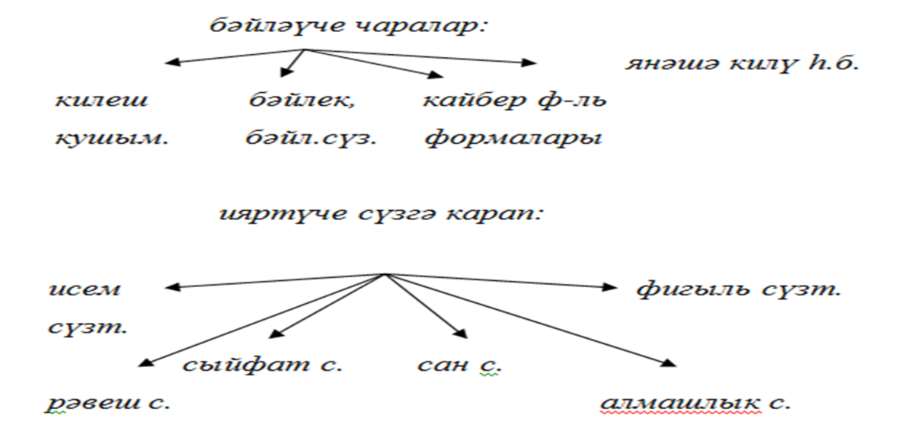  - Үзбәя  - Пауза. “Тәфтиләү” җыры тыңлана.  - Текстны укып чыгу. Җыр, милли моң төшенчәләре турында фикер алышу. Укучыларның хис-кичерешләре турында әңгәмә үткәрелә.  - Урамнан татарча җыр ишетелә иде... Ул йөрәкне, күңелне әллә нинди бер рәхәтлек белән биләп ала.  Җыр... Шушы өч хәрефтән торган сүзгә дөнья үзе сыйган кебек. Табигатьнең һәр күренешендә, һәр мизгелендә җыр бар! Әлеге моң дөньясына безне бишек җыры алып кереп китә. Безнең һәр күзәнәгебез җыр дигән сихри аһәңне үзенә сеңдереп, башкача тормыш белән яши башлый. Шуңа күрә без, кешеләр, җыр-моңга тартылабыз, аны бик яратабыз. Җыр-моңнан башка яшәү - түбәсез йортта торуга, тозсыз аш ашауга тиң.  - Биремне үтәү:  -сүзтезмә: (өч хәрефтән)  -ия+хәбәр:(җыр бар)  -тиңдәш кисәкләр(һәр күренешендә, һәр мизгелендә бар)  -тезмә сүзләр:(бишек җыры)  -мөстәкыйль сүз+ярдәмлек сүз:ишетелә иде  Бу сүзләрнең ни өчен сүзтезмә булмавын аңлату, сүзтезмәдән нәрсә белән аерылуын ачыклау.  - Үзбәя.
III этап. Рефлексия | 1.« Дәрескә нинди УМ куйган идек? Ниләр башкардык?» сорауларына җавап бирү.  2. Дәрескә гомуми бәя.  3. Өй эше:  а) мәҗбүри - әдәби әсәрдән 3 җөмлә табып, алардан сүзтезмәләрне генә сайлап язарга;  ә) ярымиҗади-ачыклаулы мөнәсәбәт урнашырлык итеп, фигыль янына сүзләр өстәп язарга: сөйләү,бару,елмаю,очрашу;  б) иҗади - “Халык җыры” дигән темага хикәя язарга.

